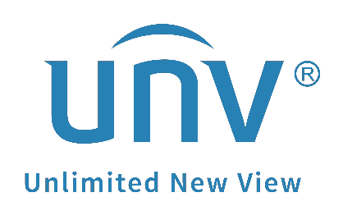

كيف يمكنني استكشاف الأخطاء وإصلاحها إذا لم أتمكن من استلام رمز التحقق من UNV-Link لاسترداد كلمة المرور؟
كيف يمكنني استكشاف الأخطاء وإصلاحها إذا لم أتمكن من استلام رمز التحقق من UNV-Link لاسترداد كلمة المرور؟
الوصف
ملاحظة: تنطبق هذه الطريقة في معظم السيناريوهات. إذا لم تنجح هذه الطريقة في حل مشكلتك، يوصى باستشارة فريق الدعم الفني لدينا.
https://global.uniview.com/Support/Service_Hotline/
خطوات التشغيل
الخطوة 1 تحقق من صندوق البريد غير الهام/البريد العشوائي في بريدك الإلكتروني.
الخطوة 2 الاسترداد من موقع EZCloud الإلكتروني:
الحسابات المسجلة في الدول الأمريكية: https://os.ezcloud.uniview.com/login
الحسابات المسجلة في الدول الآسيوية وأوقيانوسيا:
https://ap.ezcloud.uniview.com/login
الحسابات المسجلة في الدول الأوروبية والأفريقية:
https://eu.ezcloud.uniview.com/login
الخطوة3 أضف عنواني البريد الإلكتروني en@ezcloud.uniview.com وnotification@star4live.com إلى قائمة المرسلين الموثوق بهم أو قائمة جهات الاتصال في بريدك الإلكتروني. حاول أن ترسل رمز التحقق مرة أخرى.

